**Protocolos de ruteo**

RIPv2 envía actualizaciones cada 30 segundos lo que provoca que el consumo del ancho de banda se vea afectado o degradado.

Hay mucho tráfico en las interfases seriales. Intercambian tablas de ruteo cada 30 segundos. Por lo que se nos solicita cambiar a un protocolo que consume menos recursos. En este caso sería EIGRP.

El protocolo EIGRP es protocolo propietario de CISCO.

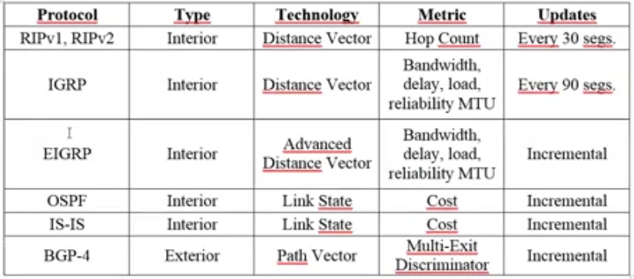

RIP y EIGRP son protocolos de ruteo interno trabajan para una red local interna. no pueden notificar al exterior fuera de sus sistema autónomo. El router frontera no puede inyectar la información de sus tablas del ruteo al ISP proveedor de servicio o a la red externa ya que el ISP nos puede detectar como spam y va a castigar esa línea.

RIP vector de distancia, cada brinco . El máximo número de brincos es 16. Cada brinco es un router.

El protocolo de ruteo interno es de una empresa, con máximo 16 routers dentro de su configuración interna.

EIGRP ya no utiliza el número de brIncos. EIGRP combina varios elementos como el **ancho de banda del enlace (CALIDAD DEL ENLACE), el retardo que se puede acumular, la carga de la misma línea, la confiabilidad de las unidades de transferencia máxima (MTU).** Busca la mejor ruta con base en estos elementos.

Las actualizaciones son incrementales no son cada 30 segundos.

MI red local abarca los siguientes dispositivos:

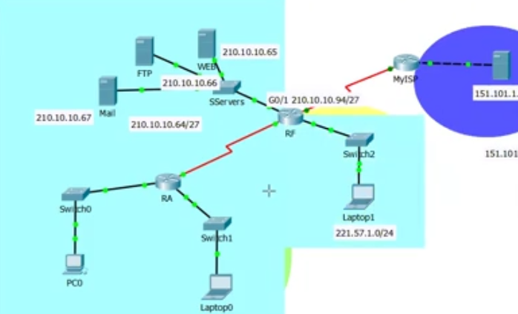

Todo este grupo de dispositivos pertenecen a un mismo sistema autónomo.

AS es un valor numérico que tiene un valor máximo de **1 hasta 65,536**

2 a la 16.

**AS Número [1 – 65 536]** Todos los routers deben estar con el mismo número autónomo. Si le pongo a un router un número AS y otro número a otro router AS no se van a poder comunicar.

Consideraciones importantes:

* Todos los routers deben usar el mismo AS
* El protocolo EIGRP utiliza como Network la clase
* El protocolo de ruteo EIGRP es muy similar su configuración a RIP

Incluye rutas pasivas y retransmisión de rutas estáticas.

Estrategia a seguir:

1. Identificar configuración actual. (sh run)

Hacer ping desde PC0 hasta servidor externo. 151.101.1.67

CONFIGURACIONES ACTUALES

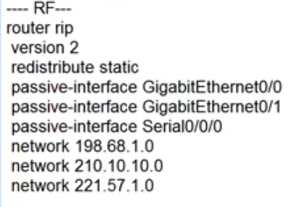

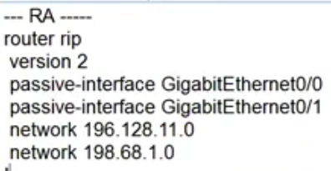

Apagar el servicio

no router rip para desactivar el servicio

Tumbar el servicio no router rip.

Do sh run

router eigrp 2020

net

passive

redist static

EL GRUPO AUTÓNOMO PARA MI RED LOCAL DEBE SER EL MISMO PARA QUE SE PUEDAN INTERCONECTAR LOS EQUIPOS

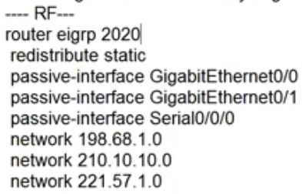

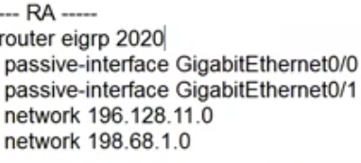

Se crean adjacencias y se da el intercambio de información.

**RA “ sh ip route**

Tabla de ruteo que se propaga

El router ya conoce como una puerta de enlace de salida al final que la interface 198.68.1.249 le va a dar la salida a todo el tráfico que localmente no pertenece a ese sistema autónomo.

Gateway of last resor is 198.68.1.249 to network 0.0.0.0

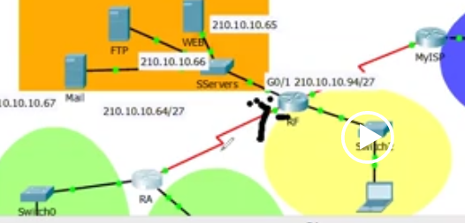

El tráfico que no sabe como llegar a el lo saca por esa interface del RF. Tu interface de último recurso para el tráfico que no sabes como manejarlo por ahí lo sacas. EL router frontera tiene una ruta estática que saca este tráfico hacia el exterior. Lo que se le conoce como el Gateway de último recurso.

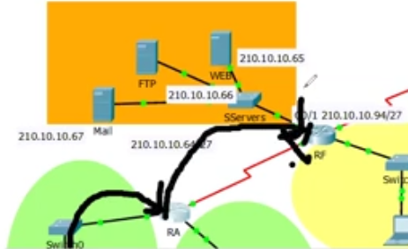

PC0 hacia exterior

Pruebas de conectividad

PC0 por web 151.101.1.67

PC0 por web hacia servidor web 210.10.10.65

Finalmente hay que guardar la configuración.

